

Escuela normal de educación preescolar

Enseñando el lenguaje en preescolar

Nombre, Puesto  
Nombre de compañía  
Fecha  
alguien@example.com

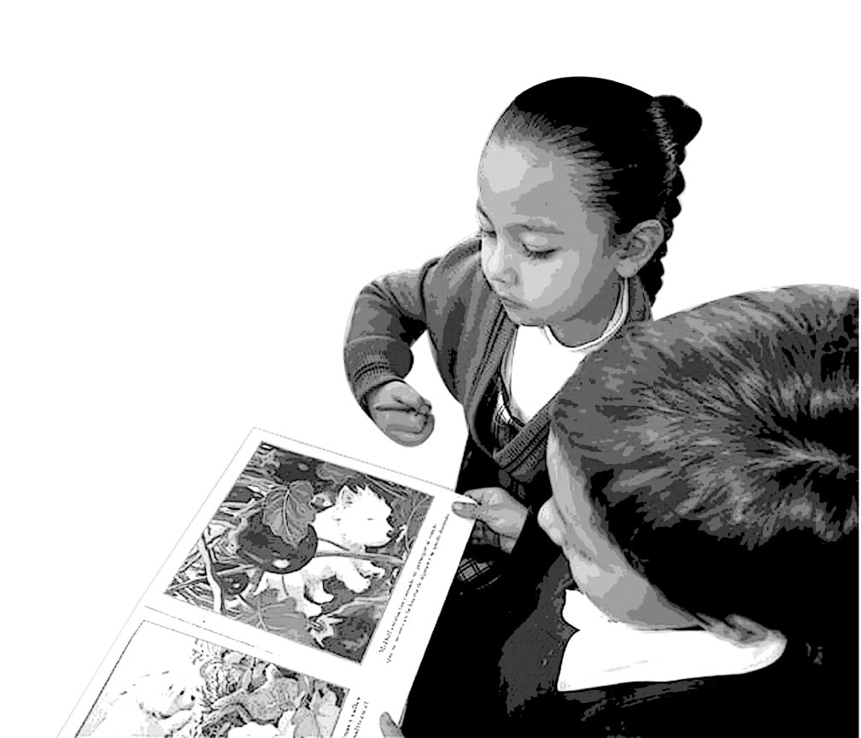

**Prácticas sociales del lenguaje**

Nombre: Cynthia Guadalupe Alemán Santiago

Numero de lista: #3

Docente: Claudia Elena Hernández Gutiérrez

8 de marzo de 2015

Los docentes y el lenguaje

El lenguaje ha estado presente desde el comienzo de la humanidad, el hombre se ha comunicado de diversas formas y ha hecho de esté, una gran red que alberga diversas formas de comunicación, pero el lenguaje no solo es un instrumento de la comunicación, sino que es un instrumento esencial del pensar. Es el lenguaje lo que creo al hombre y no viceversa (Lobato, 2006).

Desde su evolución el lenguaje ha venido a influir en todo el contexto de la vida del ser humano. En el ser humano surgió la necesidad de manifestar, de comunicar y así se produjeron diversos sistemas de comunicación, pero si bien existen diferentes lenguas, la idea es la misma comunicarnos.

El desarrollo de la comunicación trajo consigo lo que hoy conocemos como prácticas sociales del lenguaje, que no son más que pautas o modos de interacción, que además de la producción e interpretación de textos orales y escritos, incluyen una serie de actividades vinculadas a estas. (Hernández, 2007) Estas prácticas dependen del lugar y tiempo donde se desarrollan, “el lugar preciso depende en cada caso de quien sea el hablante” (Ávila, 1992).

Cada cultura, tiene su propia lengua y sus propias formas de comunicación, pero el tiempo es realmente el que va cambiando las formas de comunicación. Hoy en día la tecnología avanza a pasos gigantescos y esto trae consigo un cambio en la comunicación y las practicas del lenguaje.

En México la educación preescolar ha venido a contribuir en gran medida que los niños aprendan con mayor facilidad el uso correcto de la lengua, además de una mayor integración de conocimientos que son necesarios para el aprendizaje de las prácticas sociales del lenguaje.

Enseñando el lenguaje en preescolar

El nivel preescolar, como nivel básico obligatorio tiene como finalidad que el niño preescolar tenga una iniciación hacia el correcto uso del lenguaje, además de la interacción social entre niños de la misma edad, permitiendo un mayor logro del aprendizaje.

Tomando como referencia la pasada visita al jardín de niños Luis A. Beauregard se pudo analizar la práctica y uso del lenguaje tanto de la educadora como de los niños. La visita aunque corta, nos permite observar algunos indicadores que pueden ayudar a mejorar esta práctica docente.

Como punto prístino, se debe evaluar el contexto social donde se encuentra el jardín de niños. El jardín de niños Luis A. Beauregard se encuentra en la zona centro del municipio de Saltillo en el Estado de Coahuila de Zaragoza, el jardín tiene un contexto urbanizado y podríamos decir que en el aspecto socioeconómico el contexto es de clase media.

Se debe tomar en cuenta lo ya dicho para hacer un mejor análisis de la práctica social del lenguaje, ya que el contexto influye en gran medida el uso correcto del lenguaje y de la comunicación. Como segundo punto debe observarse la edad de los participantes, los niños preescolares del grupo observado, oscilan entre los dos y siete meses de edad y los tres años y medio.

El tercer punto, es la edad del docente y sexo. El profesor observado es relativamente joven, pero no por esto se demerita su trabajo, al contrario en la observación el profesor en todo momento utiliza un lenguaje apropiado y adecuado a la edad de los niños. Respecto a esto cabe señalar que el educador siempre utiliza un lenguaje denotativo, ya que los niños necesitan primero conocer la forma literal de las palabras para después poder utilizar la connotación.

La connotación y la denotación son dimensiones semánticas de la lengua concreta. Por denotación podemos entender el significado de la palabra en el diccionario, con independencia del contexto lingüístico en que se pueda aparecer; la connotación en cambio, es el conjunto de significados que se añaden subjetivamente a la denotación de la palabra. (Girón, 1993)

Dentro de la observación además encontramos que los niños, son ricos en variables léxicas, Un ejemplo de esta situación “Son las variantes en la pronunciación de palabras o los regionalismos” (Ávila, 1992) y estas tienen que ver con su familia y comunidad. Cada uno como miembro de la sociedad adopta una manera peculiar del uso del habla y esta debe ser considerada para su cambio o perfectibilidad.

Estas manifestaciones del español se reflejan en el lenguaje oral que emplean los habitantes de la comunidad. El cual puede ser un léxico pobre o por el contrario uno abundante y fluido.

El educador debe enfrentarse a este reto de reconocer el contexto y adaptar sus conocimientos. El profesor del jardín de niños Luis A. utiliza el lenguaje de forma correcta, siempre orientado a la edad de los educandos. En la observación un punto que en lo personal llamo mi atención, es el uso fonológico de las letras para enseñar a los niños a leer.

El maestro todos los días por la mañana cambia la fecha escrita en el pizarrón, los niños despiden al día anterior diciendo: ¡Adiós (y día de la semana)! El profesor comienza a escribir la nueva fecha y letra por letra los niños tienen que repetir la letra fonológicamente, este uso del sonido de la letra los acerca a la lectura y la escritura.

Los niños a edades muy tempranas toman con conciencia de lo que es el “código” o las palabras como ellos lo ubican, saben que estas sirven para comunicarse. Y lo hacen a través de distintas maneras, por ejemplo con la lectura de cuentos, trabajando con letras, escuchando a los demás, hablando entre ellos etc.

Por ultimo hago mención del apoyo que el jardín tiene para niños con problemas de habla, se cuenta con personal capacitado para ello, además que el docente tiene conocimientos bastos para hacer frente ante una problemática de esta índole. Como conclusión personal puedo decir que los niños preescolares necesitan una estimulación tanto psicomotora, como del lenguaje y esta debe llevarse a cabo buscando siempre el aprendizaje de los niños, identificando siempre los rasgos culturales a los que pertenece una comunidad y que deben ser observados para una mejora de la práctica docente.

Referencias

Ávila, R. (1992). Lengua y cultura. México: Trillas

Hernández Barros, Alejandra (2007). Prácticas sociales del lenguaje. México D.F: SM.

Girón Alconchel, José Luis (1993). Introducción a la explicación lingüística de los textos: metodología y práctica. Madrid: Edinumen.

Sánchez Lobato, J. (coord.). (2006). Saber escribir. Madrid: Instituto Cervantes / Aguilar.